LES ANIMAUX

Ime in priimek: _______________________________

1. **Connais tu tous les noms d'animaux? Réécris les mots avec l'article convenable.**

|  |  |
| --- | --- |
|  |  |
|  |  |
|  |  |
|  |  |
|  |  |
|  |  |
|  |  |
|  |  |
|  |  |

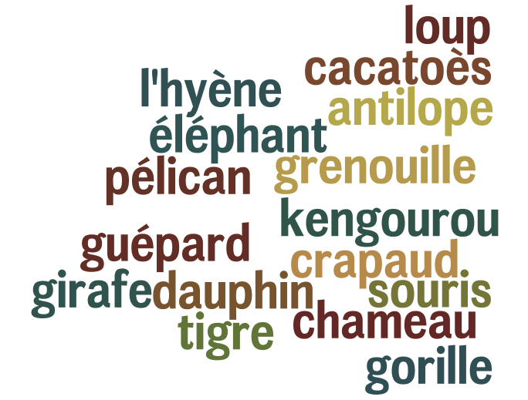

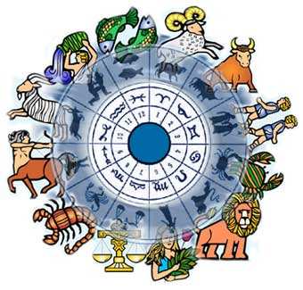

1. **Quels sont les animaux que tu trouves dans**

**un horoscope ?**

|  |
| --- |
|  |
|  |
|  |
|  |
|  |
|  |
|  |
|  |
|  |

1. ****Animaux dans les expressions figées. Écrivez les expressions homologues en slovène.**
2. 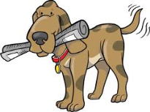Être heureux comme un dans l'eau.
3. 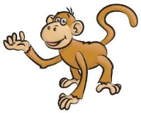Il pleut depuis ce matin, il fait un temps de .
4. 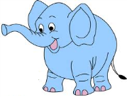Être malin comme un .
5. 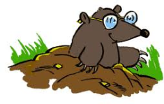Elle n’oublie jamais rien. Elle a une memoire d’ .
6. 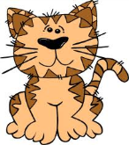Paul porte des lunettes, il est myope comme une .
7. 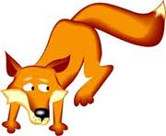J'ai du mal à parler, j'ai un dans la gorge.
8. 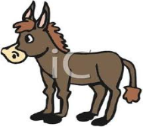Cet homme est rusé comme un .
9. Être têtu comme un .